**BÁO CÁO ĐỒ ÁN CÁ NHÂN**

**LẬP TRÌNH DI ĐỘNG 2**

**Đồ án:** Game Hỏi Ngu Hại Não.

**Họ và tên:** Bùi Hửu Thắng

**MSSV**: 17211TT3157

Phần Phụ Trách: Màn hình bắt đầu vào game.

Giới Thiệu: Game hỏi ngu, hại não là một game về trí tuệ giúp cho mọi người giải trí và tìm lại được tuổi thơ.

1. Màn Hình Bắt Đầu Vào Game

Chức năng: Màn hình khi mở game lên người chôi sẽ thấy đầu tiên, tạo ấn tượng cho người chơi khi mới bắt đầu .

Mô tả 1màn hình gồm: 3 Button chính, 3 Button, 3 Image

|  |  |  |  |
| --- | --- | --- | --- |
| STT | Mô Tả | Thực Hiện | Chức năng |
| 1 | 3 Button chính | Bấm vào Button “Chơi game”  Bấm vào Button “Xếp hạng ”  Bấm vào Button “Thoát” | * Màn hình sẽ chuyển qua màn hình chơi game * Màn hình sẽ chuyển qua màn hình xếp hạng * Màn hình sẽ thoát ra ngoài |
| 2 | 2 button chức năng | Bấm vào Button  Bấm vào Button | * Cho phép người dung bật tắt âm thanh * Màn hình sẽ chuyển qua màn hình luật chơi |
| 3 | 2 ImageView tên game | Không thể thực hiện | * Hiển thị tên của game * Animation nhảy lên nhảy xuống trong 4s |
| 4 | Image hình ảnh troll game | Không thể thực hiện | * Hiển thị các hình ảnh * Animation nhảy lên nhảy xuống trong 4s |

1. SDS:

Phần Chơi Chính:

Click vào các button hiện thi đúng chức năng của nó

 Phần Chức năng phụ :

Button : âm thanh trong game

 Button : Luật chơi vào các thông tin liên quan

1. Cài đặt
2. Phần Button chính

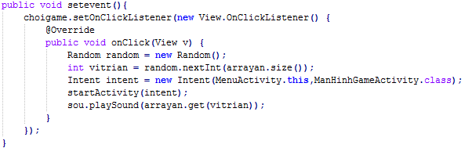

Phần cài đặt

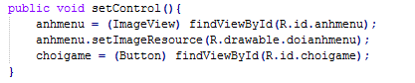

1. Phần chức năng phụ

Sound Class

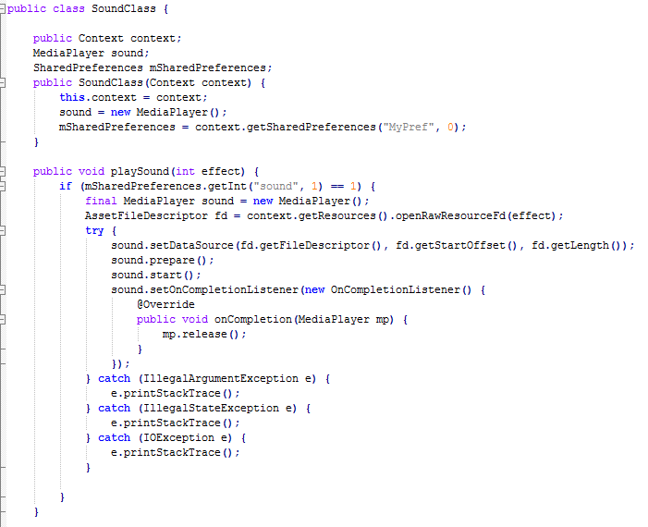

Random âm thanh

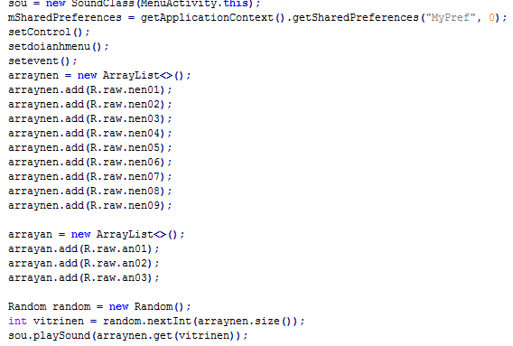

Animation

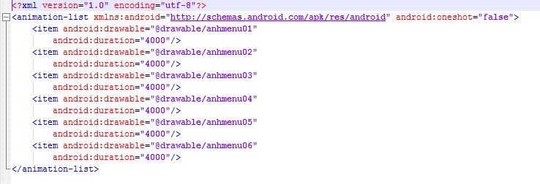

1. Tài Liệu Tham Khảo

<http://knlaptrinhandroid.blogspot.com/2014/02/bai-21-countdowntimer-in-android.html>

<https://expressmagazine.net/development/1659/huong-dan-lay-so-ngau-nhien-trong-lap-trinh-android>